ПАСПОРТ

ДИДАКТИЧЕСКОЙ ИГРЫ

« ЕСЛИ ТЫ ОСТАЛСЯ ОДИН».

«Если ты остался один»
(для детей от 4 лет)
(Авторская игра)

Легчакова О. А.
воспитатель МАДОУ
«Центр развития ребёнка детский сад №33 «Радуга»

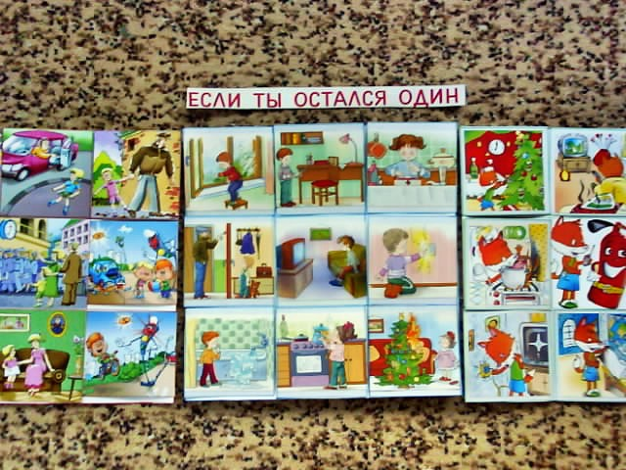

Цель:

- Расширить представления об опасностях, которые могут возникнуть дома, на улице.
- Развивать умение правильного обращения с электроприборами и другими предметами.
- Рассмотреть и обсудить с детьми ситуации насильственных действий со стороны взрослого на улице, научить их соответствующим правилам поведения, правилам поведения при общении с незнакомыми людьми.
- Формировать умение в случае необходимости вызвать скорую помощь, милицию, пожарных.

Материал:

Карточки формата 34х34 см., на которых в центре сюжет изображающий ситуацию, где находится ребёнок (3шт.) (когда остался один дома, когда остался один на улице, чтобы не было пожара); карточки с сюжетами, изображающими опасность.

Рекомендации по использованию в практике работы ДОУ.

Игру можно использовать на занятиях по социальному миру с целью закрепления соответствующих правил поведения; при индивидуальной работе; на занятиях по развитию речи с целью: учить составлять описательный рассказ по картинке, расширять словарный запас.

Ход игры.

В игре могут участвовать от 1 до 3 детей. Воспитатель раздаёт детям большие карты формата 34х34 см. с сюжетом, изображающим ситуацию с ребёнком (когда остался один дома, когда остался один на улице, чтобы не было пожара). Маленькие карточки вперемешку лежат на столе рисунками вверх. По сигналу игроки выбирают нужные карточки и выкладывают на свои квадраты. Кто правильно и быстрее всех закроет свой квадрат, тот и победил.

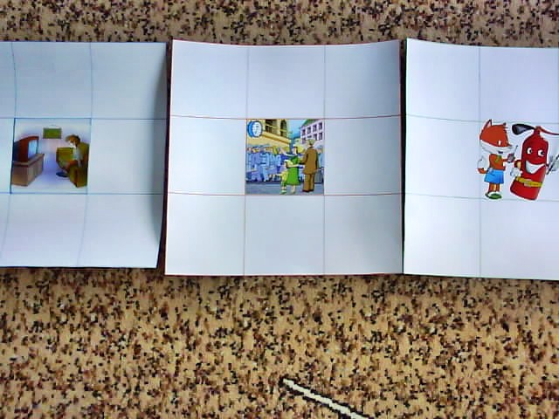

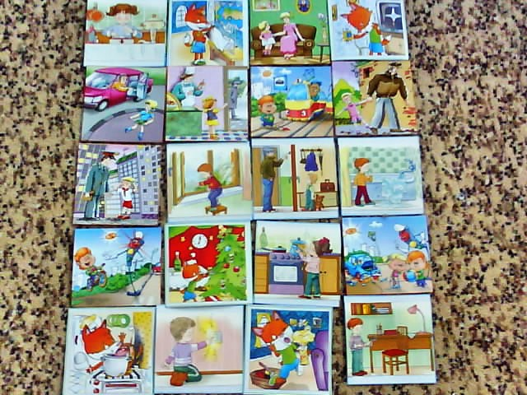

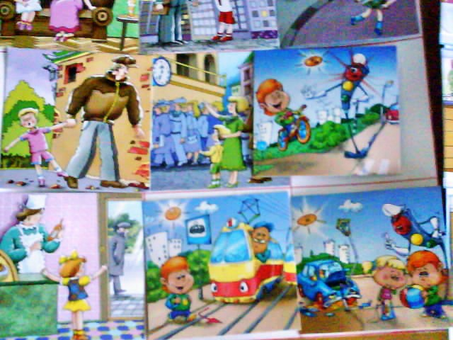

В игре могут участвовать от 1 до 3 детей. Воспитатель раздаёт детям большие карты формата 34х34 см. с сюжетом, изображающим ситуацию с ребёнком (когда остался один дома, когда остался один на улице, чтобы не было пожара). Маленькие карточки вперемешку лежат на столе рисунками вверх. По сигналу игроки выбирают нужные карточки и выкладывают на свои квадраты. Кто правильно и быстрее всех закроет свой квадрат, тот и победил.

Второй вариант игры.

Для индивидуальной работы.
Предложить ребёнку выбрать из игральных карточек те, на которых изображена ситуация, где ребёнок поступает правильно.

Третий вариант игры.

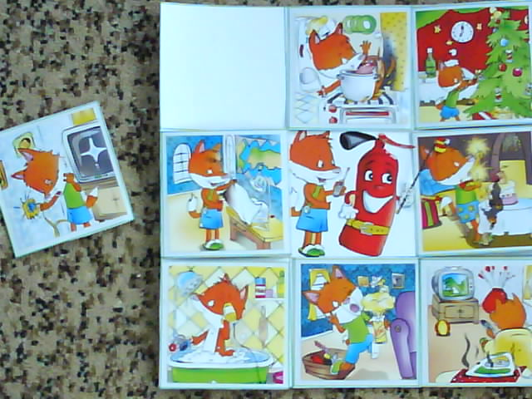

Все маленькие карточки разложены на квадратах. Каждый игрок по очереди берёт карточку, убирает её с квадрата и говорит, что делает персонаж на этой карточке и правильно ли он поступает.

Четвёртый вариант игры.

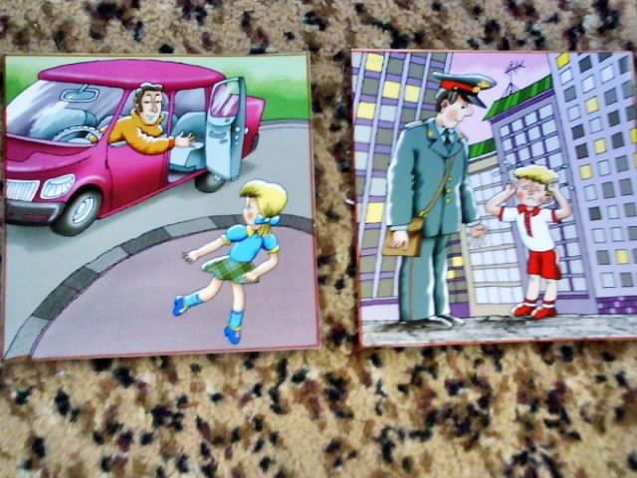

В игре могут участвовать от 2 до 10 игроков. Карточки поровну раздаются между игроками. Первый игрок, определяется считалкой, делает ход: кладёт лицевой стороной вверх картинку с изображением сюжета, где ребёнок поступает не правильно. Он должен объяснить, почему нельзя так поступать, к чему может привести такое поведение. Следующий игрок должен «отбить» эту «плохую» карточку «хорошей» с сюжетом, где изображено, как нужно поступать в опасной ситуации.

